ТОМСКАЯ ОБЛАСТЬ

МОЛЧАНОВСКИЙ РАЙОН

СОВЕТ МОЛЧАНОВСКОГО СЕЛЬСКОГО ПОСЕЛЕНИЯ

РЕШЕНИЕ

с. Молчаново

«__31_»__июля____2007__г. №__100_

Об образовании избирательных округов для
проведения выборов депутатов Совета и Главы
Молчановского сельского поселения

В соответствии со ст. 11, п. 4 - 6 Закона Томской области от 13.07.2006 года № 148-ОЗ «О муниципальных выборах в Томской области» для проведения муниципальных выборов в сельском поселении

Совет Молчановского сельского поселения РЕШИЛ:

1. Образовать избирательные округа для проведения выборов депутатов Совета и Главы Молчановского сельского поселения в границах и с числом избирателей:
1.1. по выборам депутатов Совета сельского поселения образовать два пятимандатных избирательных округа в границах согласно приложению № 1;
1.2. по выборам Главы сельского поселения образовать один одномандатный избирательный округ в границах Молчановского сельского поселения согласно приложению № 1;
2. Утвердить схемы графического изображения избирательных округов по выборам депутатов Совета и Главы Молчановского сельского поселения согласно приложению № 2.
3. Настоящее решение опубликовать в информационном бюллетене.

Глава Молчановского
сельского поселения В.Г. Тябин

Приложение № 1
Утверждено решением Совета
Молчановского сельского поселения
от «_31_»__07__2007__г. №_100___
Избирательные округа
по выборам депутатов Совета Молчановского сельского поселения
I. Молчановское сельское поселение:
Округ № 1
с.Молчаново:
улицы: Авиаторов, Горная, Ключевская, Мичурина, Молодёжная, Нефтяников,
Подгорная, Соколовский тракт, Советская, Зелёная, Овражная, Олимпийская, Первомайская, Юбилейная, Космонавтов, Южная, Лесная, Красная, 60 лет Октября, Димитрова нечётная сторона с 1 по № 81 и чётная сторона с № 2 по № 82; Кооперативная, Механизаторская, 2-я Степная, Степная, Учительская, Садовая, Спортивная, 50 лет Октября, Рабочая, Новая, Ягодная, Источная, Нагорная, Береговая, Пилипенко, Октябрьская, Болотная, Озёрная;
переулки: Нефтяников, Мичурина, Подгорный, Советский, Овражный, Тихий, Красный, Димитрова, Нагорный, Пристанской, Озёрный.
Всего- 2820 избиратель

Округ № 2
с. Молчаново
улицы: Олега Зайцева, Луговая, Полевая, Гагарина, Димитрова нечётная сторона
с № 83до конца, чётная сторона с № 84 до конца, Чапаева, Комарова, Трудовая, Западная, Валикова, Заводская, Промышленная, Учебная, Фестивальная, Берёзовая, Дорожников, Строительная, Энтузиастов, Энергетиков, Урожайная, Солнечная, Таёжная, Гришинский тракт, Уютная, Светлая.
переулки:Чапаева, Комарова, Полевой, Мирный, Радужный, Валикова, Изобретателей.
сёла: Соколовка, Гришино
деревни: Майково, Алексеевка, Нижняя Фёдоровка
Всего – 2831 избирателей

Избирательный округ
по выборам Главы Молчановского сельского поселения

с. Молчаново
с. Гришино
с. Соколовка
д. Алексеевка
д. Майково
д.Нижняя Фёдоровка
Всего - 5651 избиратель.

Глава Молчановского
сельского поселения В.Г. Тябин

Приложение № 2
Утверждено решением Совета
Молчановского сельского поселения
от «_31___»___07___2007__г. №_100__

ГРАФИЧЕСКОЕ ИЗОБРАЖЕНИЕ
схемы избирательных округов по выборам
депутатов Совета Молчановского сельского поселения
02 декабря 2007 года
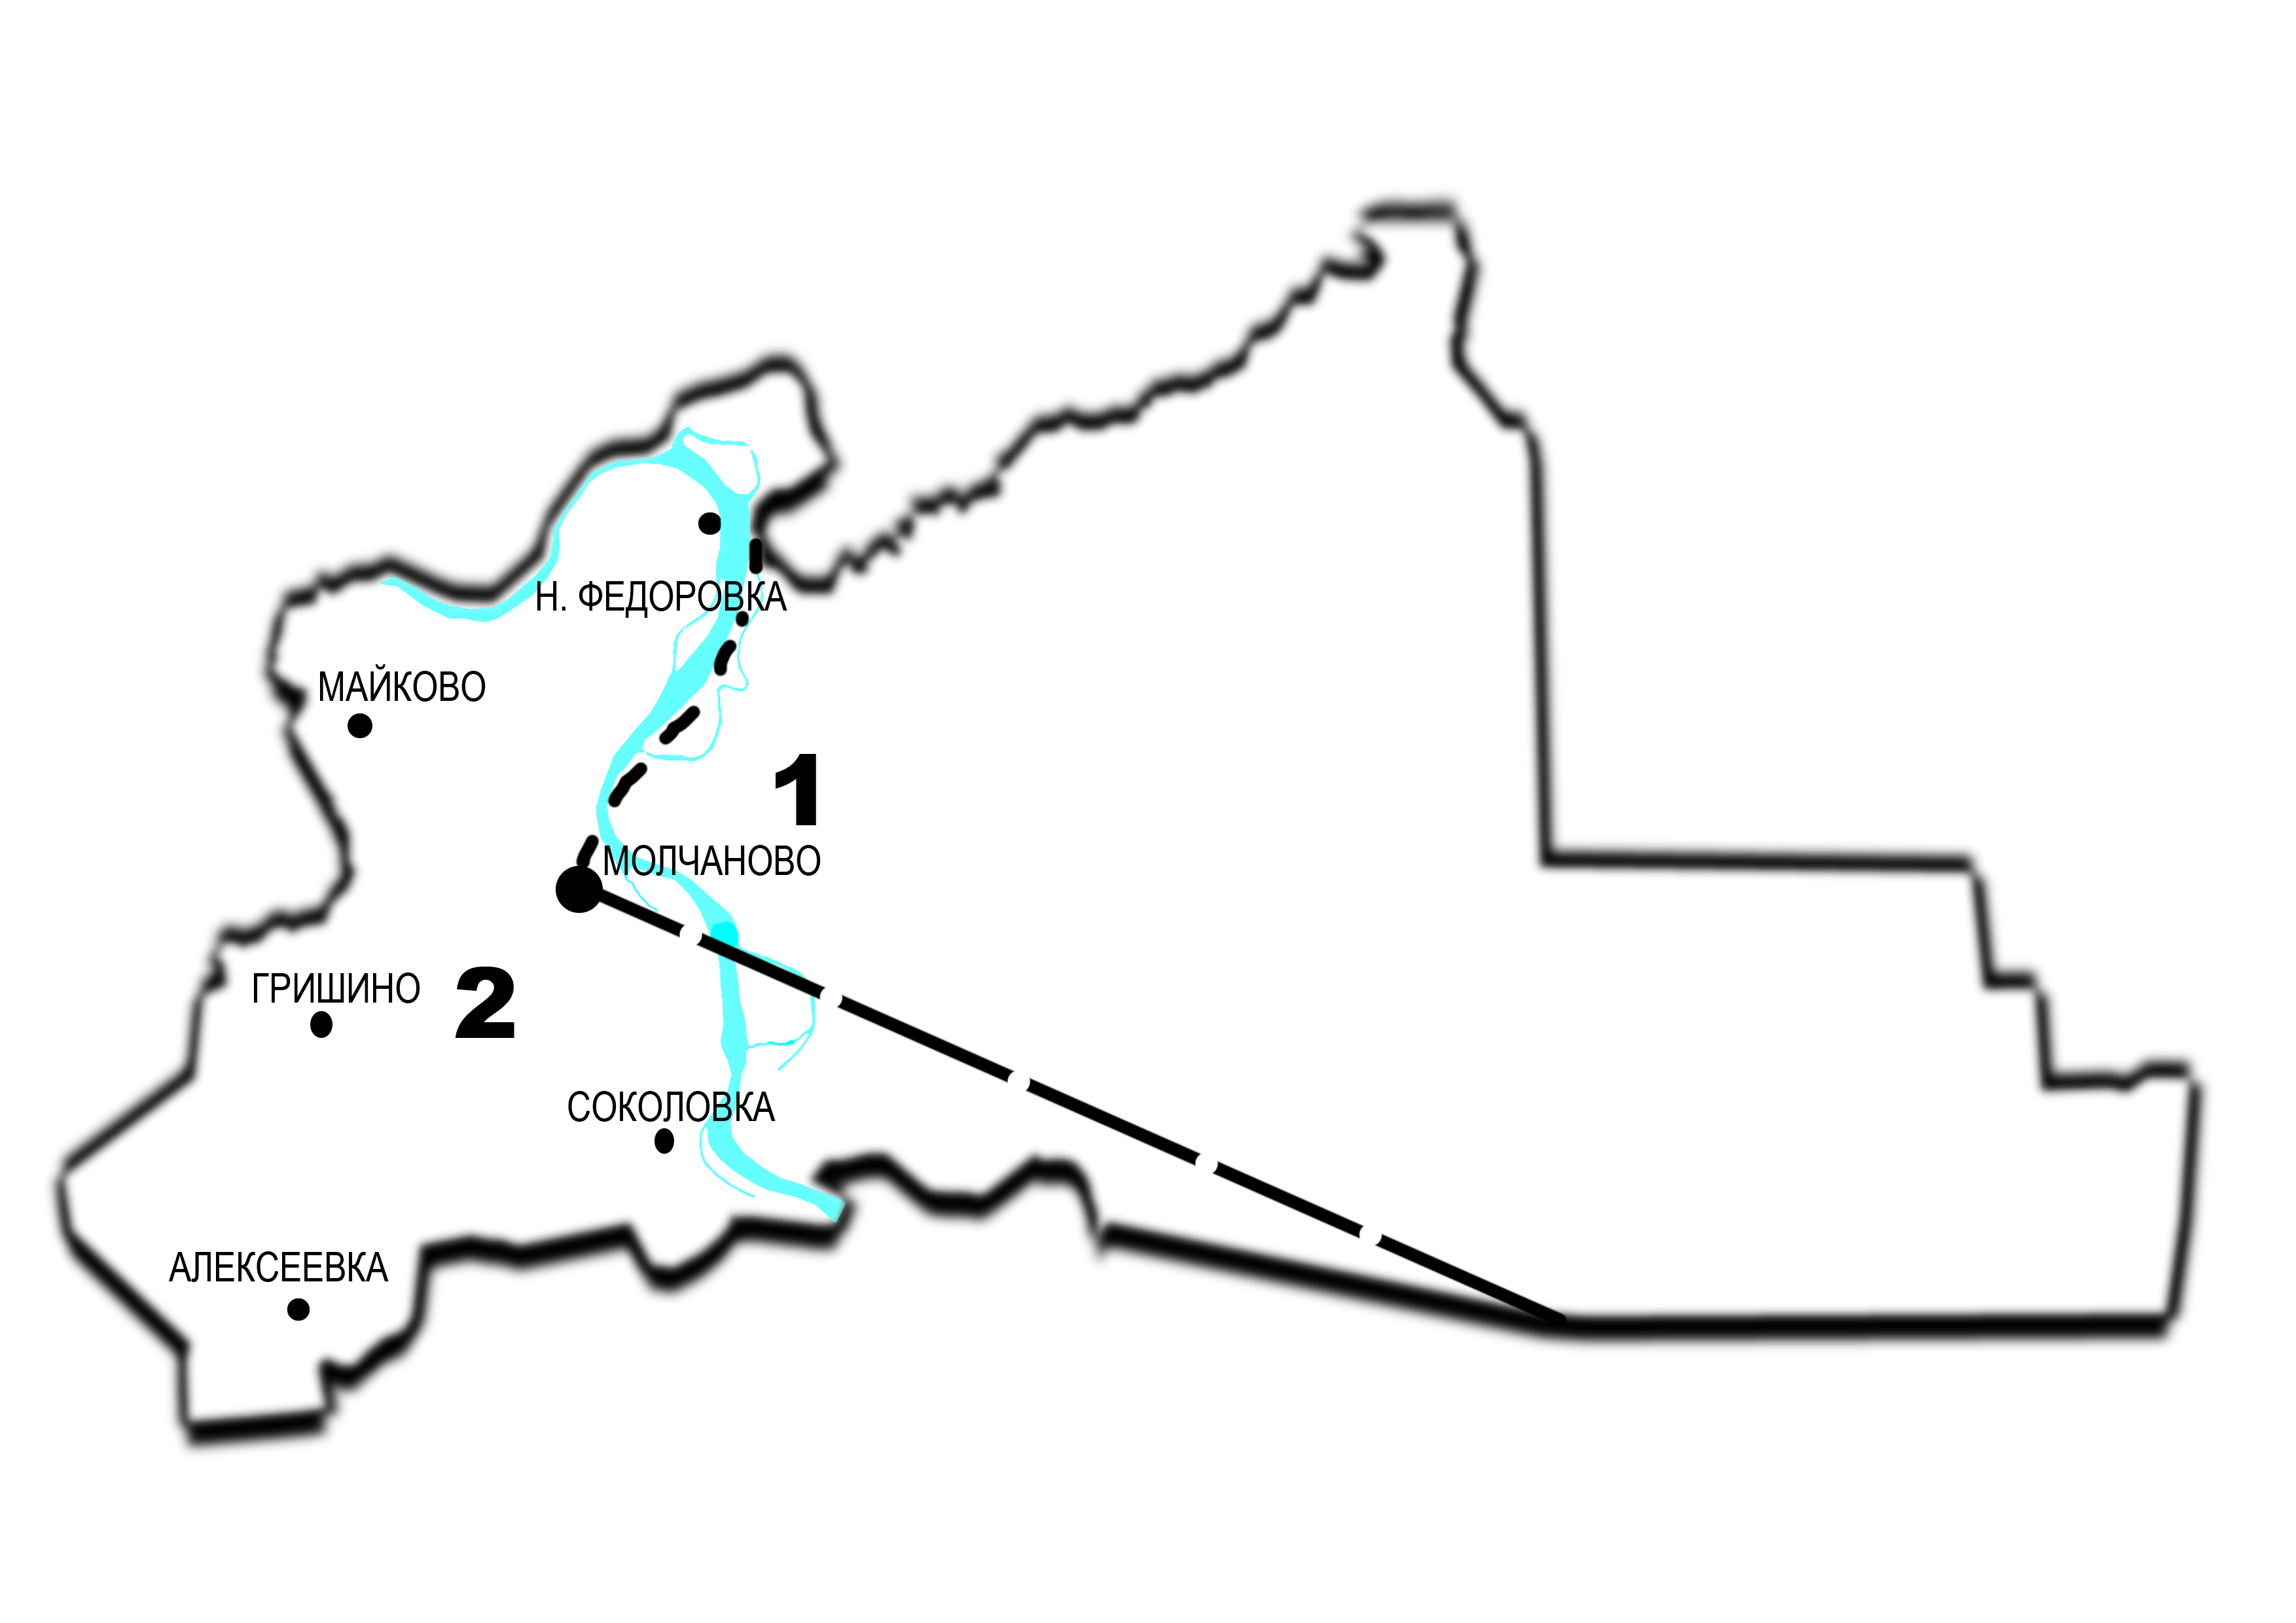

ГРАФИЧЕСКОЕ ИЗОБРАЖЕНИЕ
схемы избирательных округов по выборам
Главы Молчановского сельского поселения
02 декабря 2007 года

